Liebe Abiturientinnen und Abiturienten!
Die schriftlichen Abiturprüfungen liegen hinter Ihnen. Bald heißt es:
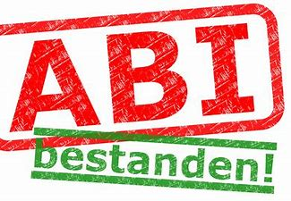

Viele Pläne geraten in Zeiten von Corona durcheinander!
Ob es die private Party, die festliche Abschlussfeier oder die lange geplante Reise sind.


Jetzt heißt es erst recht:





Gerne spreche ich mit Ihnen über
die Pläne nach der Schulzeit und biete ...
- Orientierung/Rat in Fragen der Berufs- und Studienwahl
- Informationen über Berufe und Studiengänge
- Bewerbungstipps
- Vermittlung von Unternehmen für betriebliche Ausbildung und duale Studiengänge
- Informationen zum Thema Überbrückung z.B. Freiwilligendienste, Auslandaufenthalte
- Unterstützung in sonstigen Fragen der Berufs- und Studienorientierung

Offene Telefonsprechstunde

am 4. März
von 9 – 17 Uhr
Ich freue mich auf Ihre Anrufe!

Julia Mohr
Julia Mohr
Berufs- und Studienberaterin
Kontakt:
0671 850 – 351

 Julia.Mohr@arbeitsagentur.de

